PRINCIPIOS ELECTRICOS Y APLICACIONES DIGITALES 404B
UNIDAD III
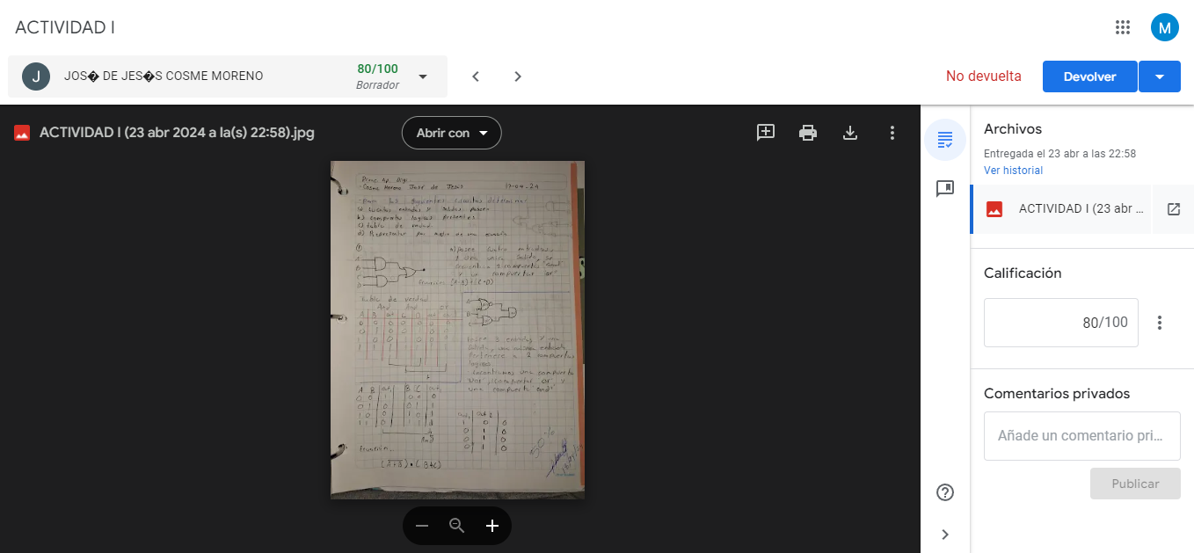

INVESTIGACION
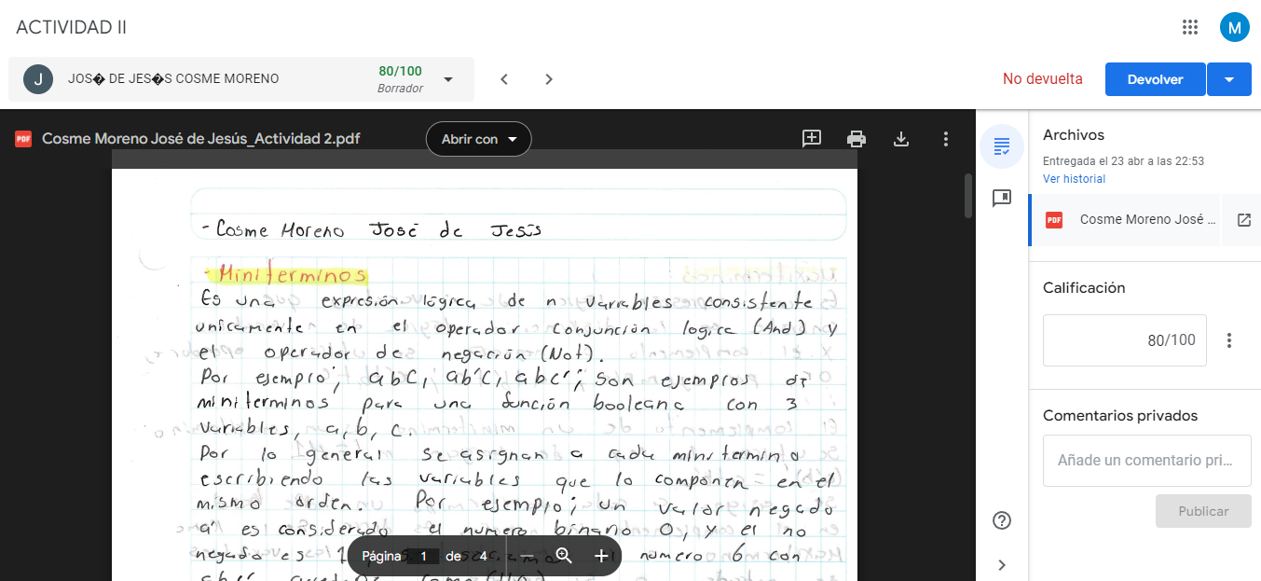

EXAMEN III
